北京交通大学采购管理系统一般用户使用说明
通过采购管理系统，实现采购计划单的线上申请审核，及部分采购项目的线上验收。其中一般用户作为采购申请人，可通过采购管理系统提交采购计划单、上传合同、录入合同信息、进行线上验收申请；单位主管领导作为二级管理员，具有一定的审批权限，可审核采购计划单、验收单等。具体使用操作如下：
一、登录方式
进入学校MIS系统，点击进入“92.采购管理系统”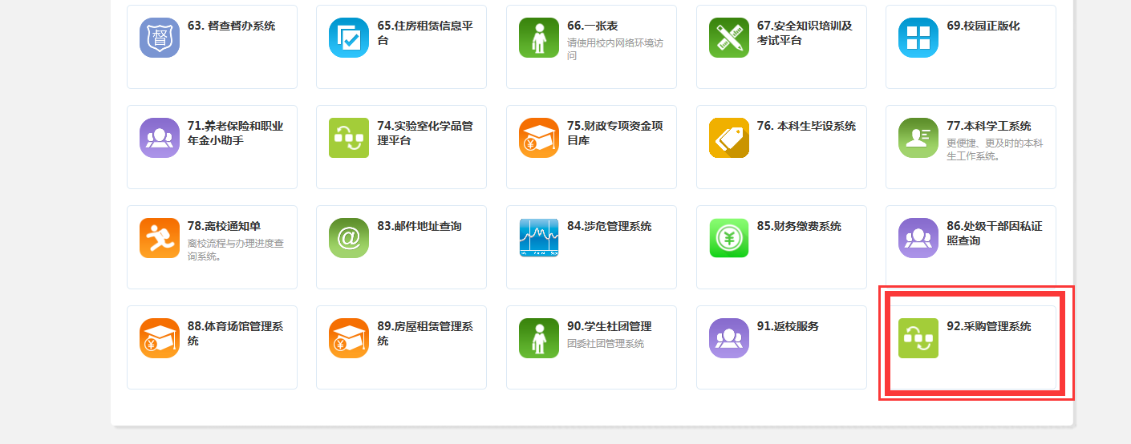
二、采购计划申请
（1）进入申请界面。可通过“采购申报管理”或“待办事项--我的采购申报”，新增采购，完成采购计划单的录入提交，以及完成对采购单进行筛选，查看，编辑，终止，提交合同，完结，下载，导出等。如图1、图2。
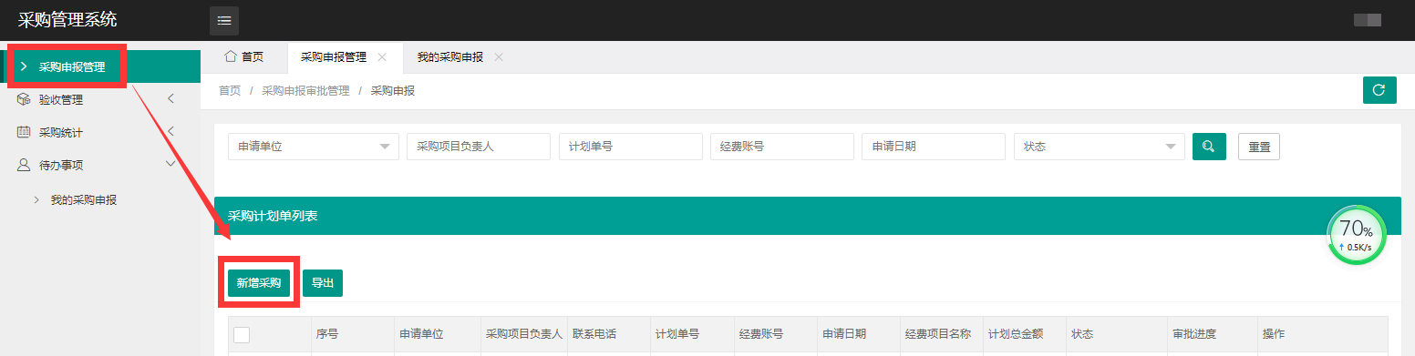
图1
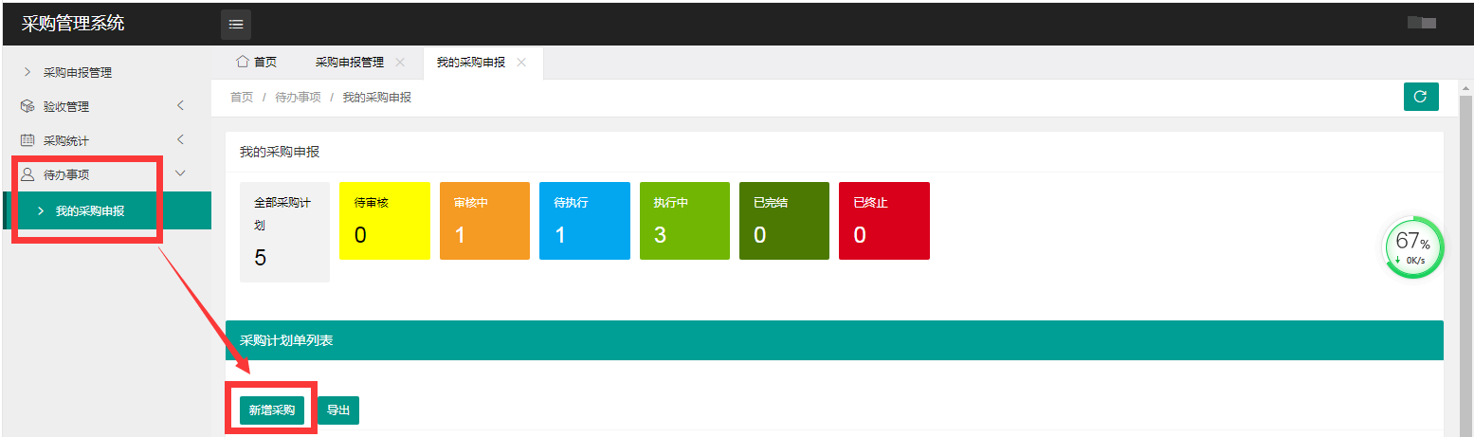
图2
- 填写采购申请表。点击“新增采购”后输入经费账号，输入相关采购单信息，选择审批的主管领导后提交。
输入相关采购单信息操作界面如图3。

图3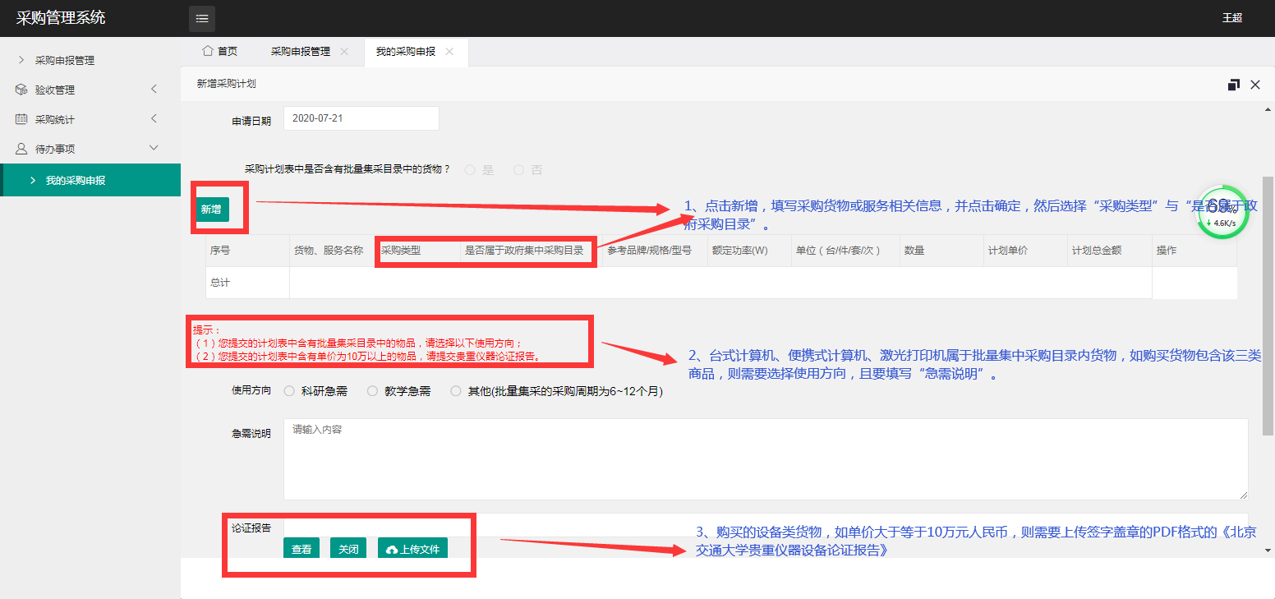
- 查看采购计划执行状态及审批进度，如图4。
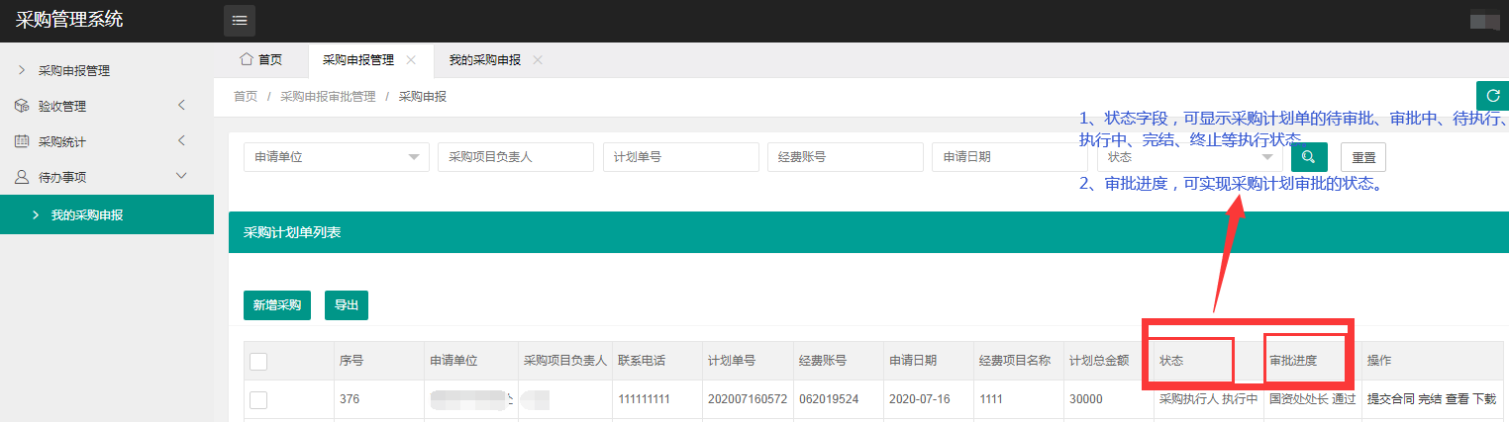
图4
- 下载打印采购计划单。通过“采购申报管理”或“待办事项--我的采
购申报”页面，采购计划单列表，采购计划单操作栏，可看到“下载”按钮。如果采购计划单完成批复，则可点击“下载”，完成下载后，打印批复完成的采购计划单。如图5所示。
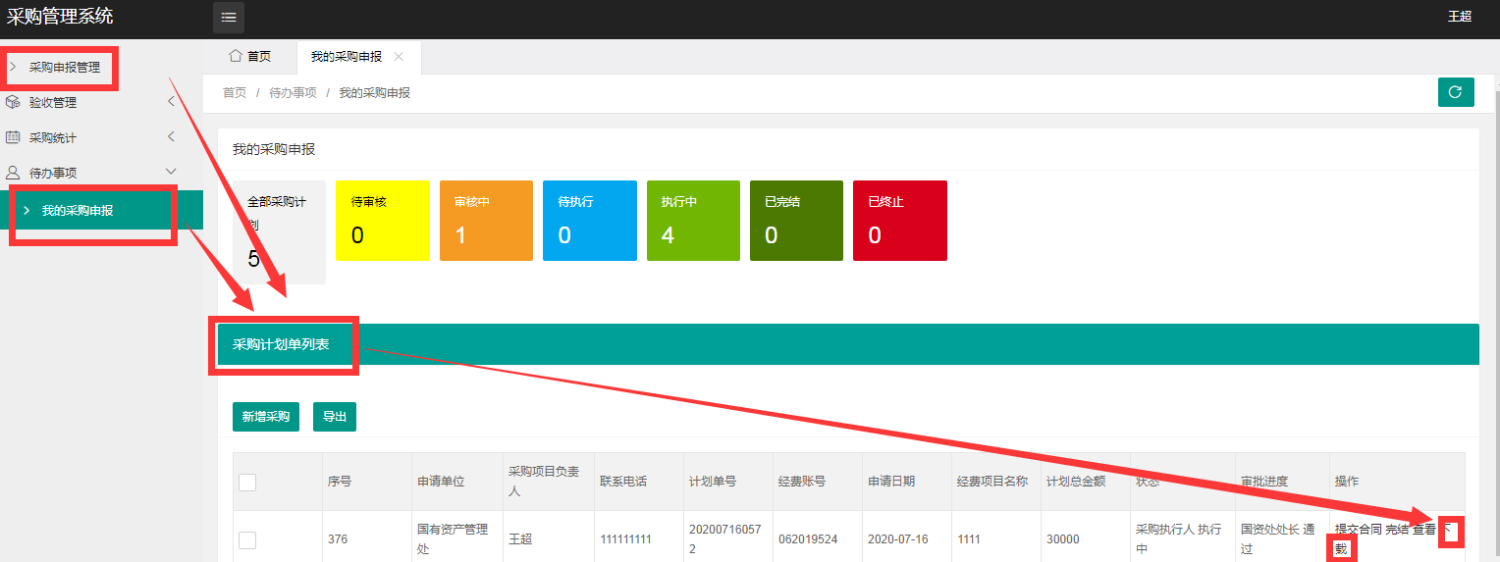
图5

三、采购计划审批
- 进入审批界面。通过“采购审批管理”或“待办事项--我的待办”进入审批页面，其中采购审理管理中，包含“待我审批”，“我已审批”，“全部审批”，并且支持不同字段的筛选，用户可对申请单位，项目类型，采购项目负责人，计划单号，经费账号，申请日期，状态等进行筛选。如图6、图7所示。
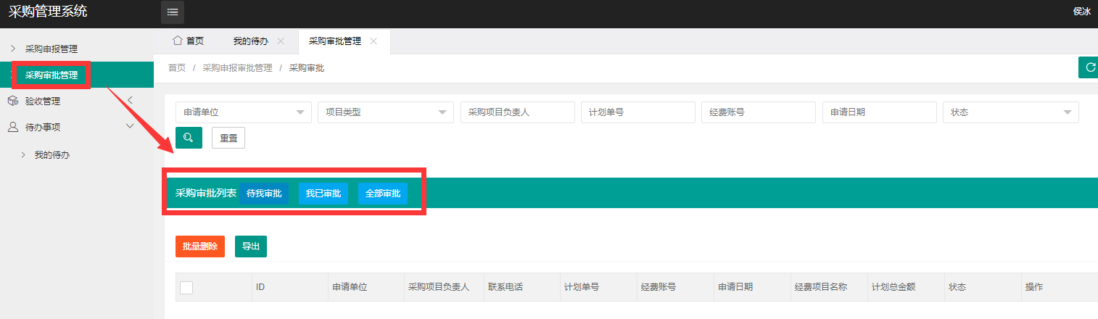
图6
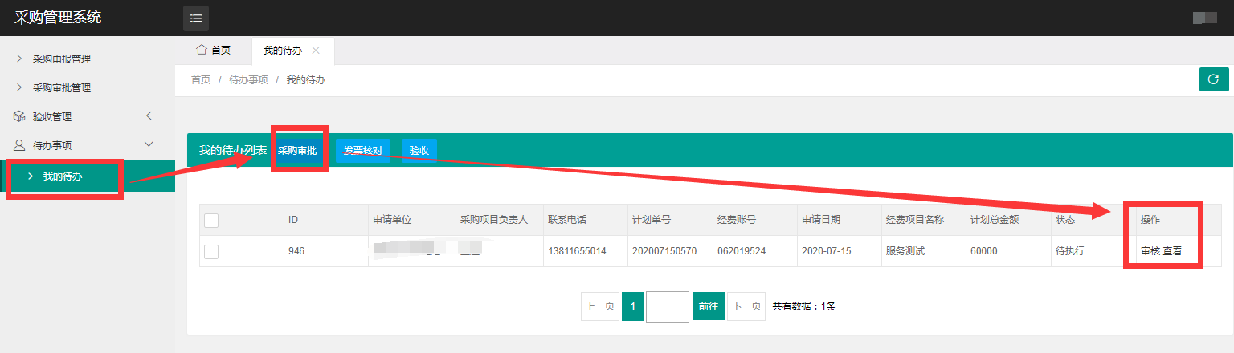
图7
- 进行审批操作。先点击“查看”，可浏览采购计划详情。然后点击“审批”，审批状态包含通过，驳回，终止（1.通过，数据流转至下一流程 2.驳回：驳回后，数据还在列表展示，待采购申请人进行编辑后，重新进行审批 3.终止：由采购审批人进行终止采购单）。如图8红框内所示。
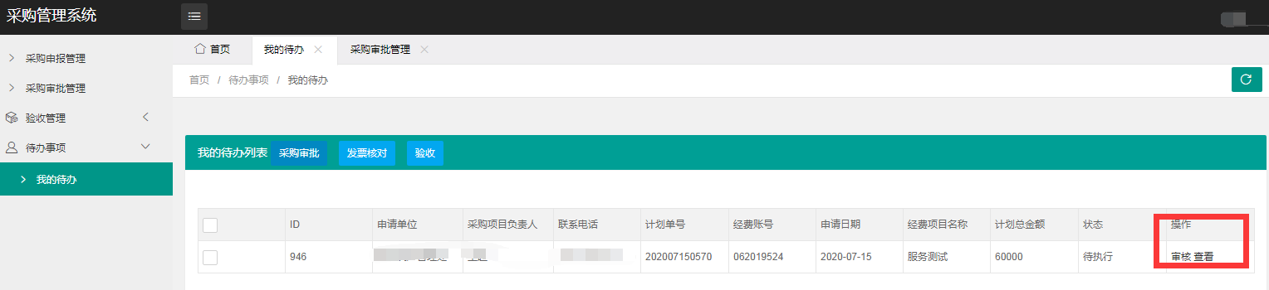
图8
- 合同信息录入及线上验收
（1）进入录入界面。可通过“采购申报管理”或“待办事项--我的采购申报”页面下，提交合同。当所有审批用户审批完成后，在操作栏中出现“提交合同”按钮，点击后进行提交（由采购申请人提交合同）,一条采购计划单的数据，如对应多个合同，则可多次点击“提交合同”，每次上传合同附件、录入合同信息后，都对应一次验收工作，即一条计划单可对应多个合同，每个合同对应一次验收。如图9。
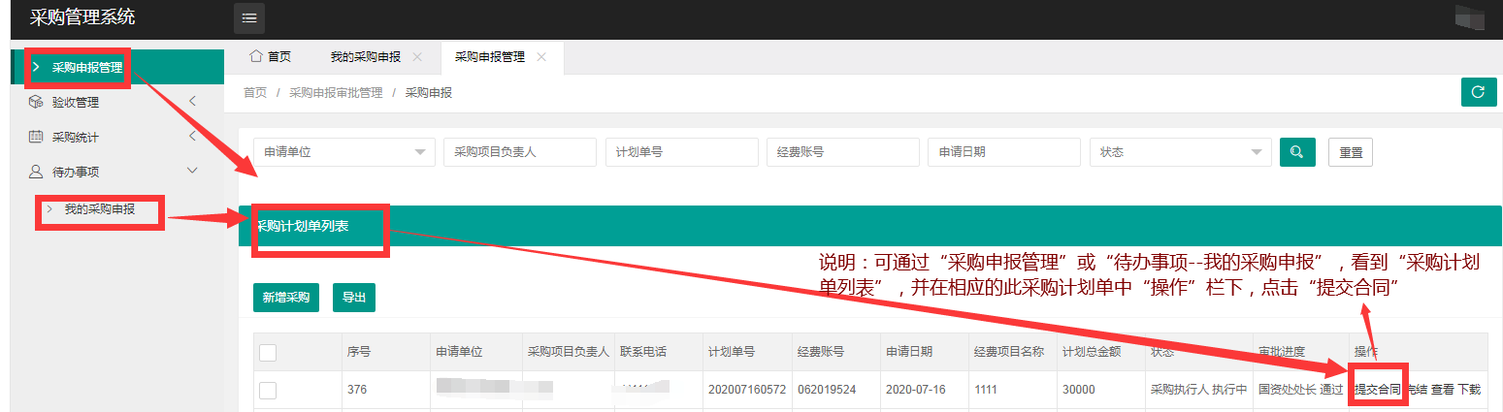
图9
- 录入合同信息。进入“提交合同”页面后，先提交线下完成签订的合
同的PDF版；然后点击“添加采购合同明细”，选择合同中对应的采购清单，并录入相关合同信息。如图9。
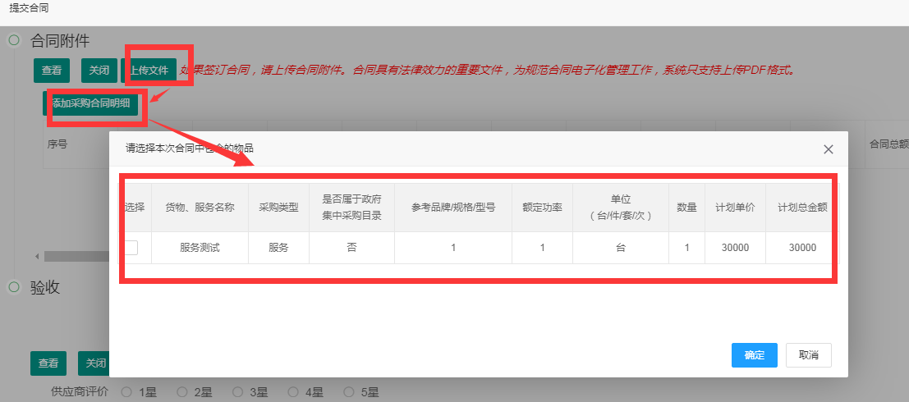
图10
- 完成线上验收。完成合同明细的录入后，可直接进行线上验收。首先根据线下的采购方式，选择是否为中央政府采购，如果是，则直接上传纸质版中央政府采购专用验收单，如果否，则通过系统填写相关验收信息，并选择主管领导审批，完成线上验收流程。具体如图11。
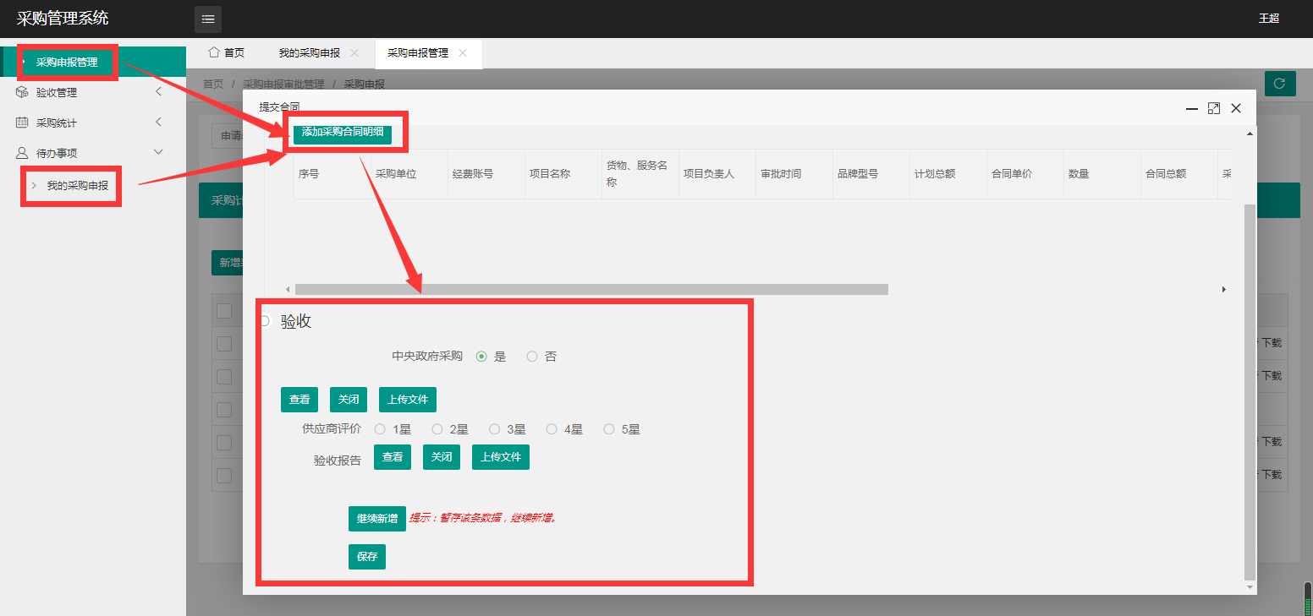
图11
- 打印验收单。可通过“采购申报管理”或“待办事项--我的采购申报”页面，采购计划单列表，找到相应的采购计划单，点击“查看”，进入计划单的详情页，浏览相关内容，查找相应的验收单，点击“下载”，然后完成电子验收单的打印。如图12所示。
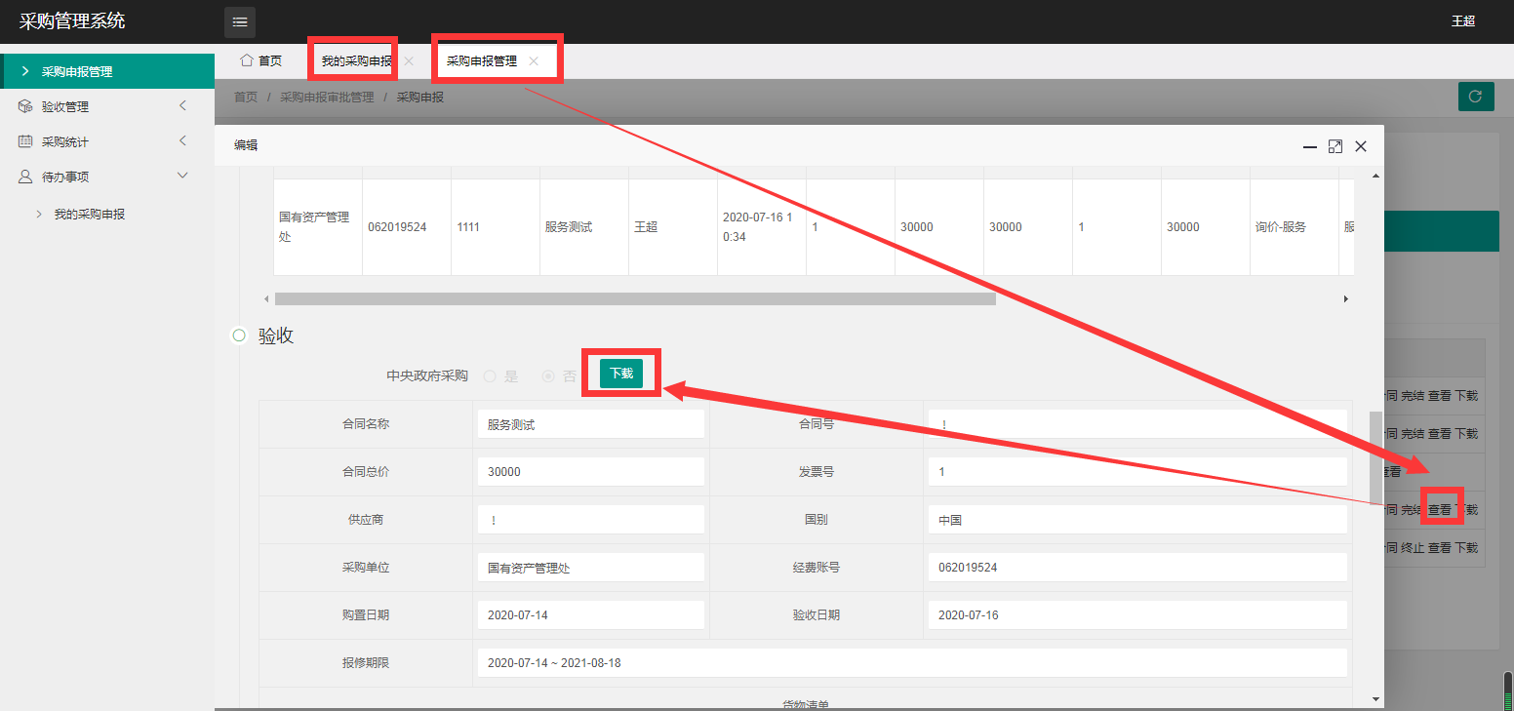
图12
- 完结采购执行。通过“采购申报管理”或“待办事项--我的采购申报”页面，采购计划单列表，采购计划单操作栏，可看到“完结”按钮。如果采购计划单内，对应的合同信息录入及验收都全部完成，且全部审核无误后，可点击“完结”。如图13所示。
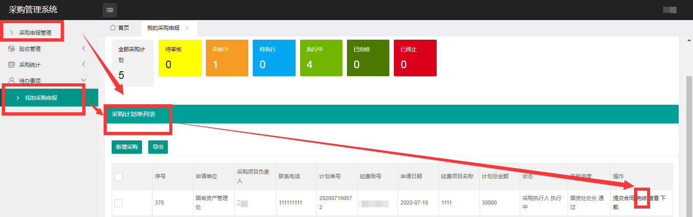
图13
- 验收审核
单位主管领导，通过“待办事项--我的待办--验收”，可进入验收审核页面。首先通过“查看”，可浏览电子验收单详情；然后通过“审核”，完成验收采购申请人提交过来的线上验收单审核。如图14所示。
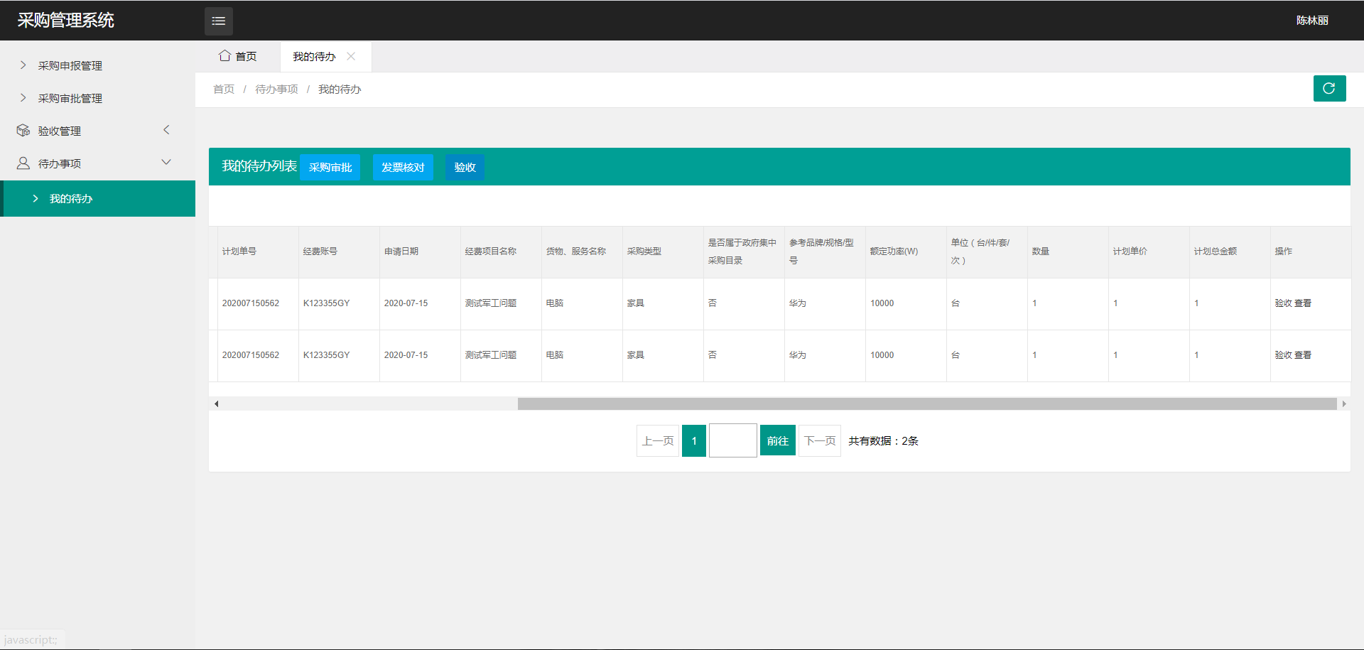
图14

